

**今日动态**

• **DAILY LIFEmmexport1594010006013**



2025年4月10日 星期四 晴

****1.**来园情况**

我班共有24名幼儿，今日来园21人（3人身体不适，在家休息）。**刘汐妍、魏沐溪、刘一凡、刘诗玲、朱梓嘉、沙明钰、陈可芯、颜承毅、孙杰文、张铭皓、肖鹏源、冷星辰、刘佳富、陈宇杰、恽修齐**等幼儿能自主签到、整理好个人物品并按做好区域计划。

孩子们看着时钟签到，长针在绿色区域范围内，就用绿色笔签到；长针在红色区域范围内，就用红色笔签到。希望每位小朋友养成早睡早起，按时来园的好习惯哦！

**2.户外活动：滑滑梯**

|  |  |  |  |
| --- | --- | --- | --- |
| **IMG_20250410_082551** | **IMG_20250410_082536** | **IMG_20250410_082438** | **IMG_20250410_082603** |
| **IMG_20250410_082627** | **IMG_20250410_082638** | **IMG_20250410_082828** | **IMG_20250410_082656** |

做完早操，我们用七步洗手法洗手后，就开始品味美味的早点啦！

|  |  |  |  |  |
| --- | --- | --- | --- | --- |
| **IMG_20250410_092725** | **IMG_20250410_092701** | **IMG_20250410_092651** | **IMG_20250410_092552** | **IMG_20250410_092611** |

**3.区域游戏**

|  |  |  |
| --- | --- | --- |
| IMG_20250410_095732 | IMG_20250410_094838 | IMG_20250410_095425 |
| 苏忆晴在美工区游戏。她右手抓着粉刷笔蘸上绿色颜料，在透明膜上画了几条长短不一的曲线，接着在曲线两侧画了一些小线条。  然后，苏忆晴用细一些的粉刷笔蘸上黄色颜料，点在小线条上。 | 夏忆馨在美工区用太空泥做小花。她先拿出蓝色天空泥搓了一个小圆。接着，拿出粉色太空泥搓了一些小圆粘在蓝色小圆的四周上。 | 黄赫璟在益智区玩水果接龙游戏。他先拿出一个画着“青蛙”和“香菇”的骨牌放在桌上。接着，黄赫璟在其余骨牌中找到有着“香菇”的骨牌，放在第一个骨牌下。 |
| IMG_20250410_095551 | IMG_20250410_094901 | IMG_20250410_095828 |
| 冷星辰和孙杰文来到益智区玩《春日翻翻乐》游戏。两人将贴着春日活动图片的瓶盖拿出，各拿了八个图片不一的瓶盖放在自己面前的操作板格子里。将贴着春日活动图片的瓶盖放好后，接着两人便开始记忆自己操作板的格子里每一格分别是什么春日活动图片。 | 王慕阳在科探区玩游戏，他根据操作卡上露出的动物皮毛的颜色，找到相应的动物。 | 刘汐妍和陈清月在万能工匠搭建花车。她们先拿出八个万能点和十二个蓝管。在每一个蓝管两侧各插上一个万能点，接着将其连接起来拼成两个“长方形”。紧接着，她们用四根蓝管将两个“长方形”建构在一起。 |

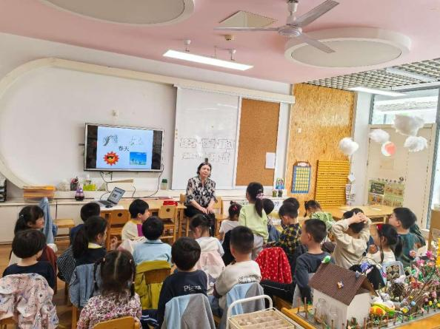**4.集体活动**

**音乐：春天**

歌曲《春天》是一首曲调舒缓的3/4拍的儿童歌曲，旋律流畅，描绘了一幅充满生机的春色图景。通过迎来春天，感受春天的美好，表现出了杨柳随风飘，小燕子飞来了，阳光多温暖、祖国的春天多美好的……充满了春天的生机和活力。活动中，能跟着音乐一起唱一唱的幼儿有：**恽修齐、夏忆馨、苏忆晴、刘一凡、王子木、陈宇杰、刘佳富、刘汐妍、陈可芯、肖鹏源、陈清月**等。

中班的幼儿喜欢参加音乐活动，能在看看、说说、唱唱的过程中大胆地表现春天的美。其思维方式以具体形象思维为主，对音乐形象与情绪的感知必须借助于多种感官进行感知，基本能借助图片内容记忆歌词，但是感受三拍子的节奏机会较少，对节奏的把握还需要加强。

**5.生活活动**

今天午餐吃的是玉米片饭、芦笋炒虾仁、上汤娃娃菜和番茄土豆汤，能做到自主盛饭、端菜，在规定时间内安静进餐并做好饭后三部曲的有：**陈宇杰、冷星辰、孙杰文、张铭皓、刘一凡、恽修齐、黄赫璟、王慕阳、刘佳富、肖鹏源、颜承毅**等。

**6.温馨提示**

各位家长大家好，一年一度的幼儿“六一”体检又要开始啦！本次体检由新桥街道社区卫生服务中心专业的医生团队，入园为幼儿进行免费体检。

体检时间：4月23日（滨江园区）

体检项目：内科、外科、口腔科、氟离子防龋齿、血常规、视力筛查、心理行为发育评估检查。

具体注意事项，请大家及时关注上方的公众号推文哦。